
Взаимодействие музыкального руководителя и воспитателя в рамках
образовательной области «Музыка»

Среди многих проблем последнего времени, касающихся дошкольного воспитания, выделяется проблема взаимодействия воспитателей и специалистов. А проблема педагогического взаимодействия воспитателя и музыкального руководителя - одна из самых важных: от её решения зависит успешность процесса не только музыкального, но и общего эстетического развития дошкольников.
Нам, музыкальным руководителям, хотелось бы видеть заинтересованность воспитателей в процессе музыкального занятия. Когда ребёнок видит, что воспитатель с интересом выполняет все задания, то сам включается в процесс с ещё большим вдохновением. Ведь воспитатель для него абсолютный авторитет, и чтобы не происходило на занятии, ребёнок будет постоянно ориентироваться на воспитателя.
Как же проявляется заинтересованность воспитателя на музыкальном занятии? Прежде всего, воспитателю необходимо понять, что на музыкальном занятии он такой же участник, как и дети. Представьте, что вы ребёнок, вам всё интересно и вы вместе с детьми весело поёте песни, задорно танцуете, вдумчиво слушаете музыку. И делаете это с душой, но не забываете, что идёт педагогический процесс, который необходимо контролировать.
А теперь от эстетики перейдём к организационным вопросам.
ИТАК:
- Проводится консультация по музыкальному материалу (текст песен, игр, движения танцев и т д.);
- Обязательно настроить детей на занятие;

- Дети должны быть аккуратно одетыми: на ногах удобная обувь, девочки обязательно в юбочках;
- Начиная со средней группы дети заходят в зал, чередуясь (мальчик, девочка);
- Чем младше дети, тем активнее приходится быть воспитателю – оказывать помощь каждому ребенку, следить, чтобы дети не отвлекались, были внимательными, наблюдать, кто и как проявляет себя на занятии. В старшей и подготовительной к школе группах детям предоставляется больше самостоятельности, но все же помощь воспитателя необходима. Он показывает движения упражнений вместе с музыкальным руководителем, исполняет пляску вместе с ребенком, у которого нет пары, осуществляет контроль за поведением детей, за качеством выполнения всего программного материала;
- Воспитатель должен уметь петь песни, показывать любое упражнение, игру или танец, знать музыку для слушания из детского репертуара. Во время музыкальных занятий воспитатель следит за осанкой детей, произношением слов в песне, качеством усвоения материала;

- Присутствуя на занятиях, активно участвуя в них, воспитатель не только помогает детям, но и сам усваивает материал. Необходимо, чтобы на занятиях поочередно присутствовали оба воспитателя. Зная репертуар, они могут включать те или иные песни, игры в повседневную жизнь детей;

- Умения, полученные на занятиях, обязательно должны закрепляться в разнообразных играх, на прогулках, в часы, отведенные для самостоятельной деятельности. Дети вместе с воспитателем или по собственной инициативе могут петь песни, водить хороводы, слушать музыку, играть на музыкальных инструментах.

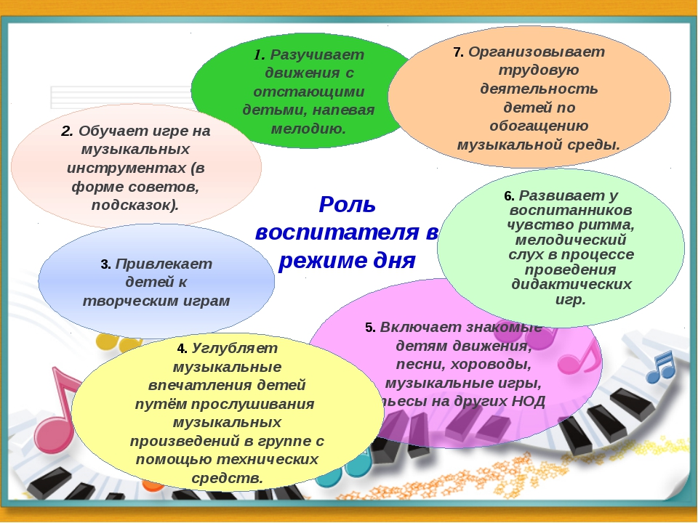

А сейчас пришло время поговорить о праздниках и развлечениях, которые регулярно проводятся в каждой возрастной группе. Праздник в детском саду – это, прежде всего, большая проделанная работа всего коллектива, так как в этом мероприятии задействованы многие сотрудники детского сада. Поэтому праздник – это общее дело! Но у каждого своя роль, свои обязанности. И бывает очень трудно разделить обязанности музыкального руководителя и воспитателя, потому что успешное проведение праздника зависит от совместной организованной работы педагогов.
Итак:
- На праздник дети одеваются нарядно и по своему желанию, если костюмы не определены в сценарии праздника;

- Перед праздником в группе необходимо соблюдать праздничную атмосферу: украсить групповую комнату, повесить красочные плакаты, включить соответствующую музыку и т.д.
- Воспитателям обязательно необходимо быть нарядными, иметь подходящую обувь, встречать детей в приподнятом настроении;
- При подготовке к празднику задействовать по возможности всех детей: постараться каждому найти какую-либо роль, стихотворение, и т.д.
- Во время разучивания с детьми стихов, ролей контролировать правильное произношение, ударение в словах, соблюдение пунктуации;

- Ведущий должен хорошо знать программу текст песен, пляски, игры. В случае необходимости помочь детям;
- Перед праздником ведущий проверяет все атрибуты, необходимые по сценарию, проверить нужное число стульчиков;
- На празднике ведущий должен держаться свободно, естественно, говорить достаточно громко, отчетливо и выразительно;

- Ведущий не только сообщает, какие песни, танцы будут исполнены, но и разъясняет происходящее. Праздник должен быть проведен в хорошем темпе. Растянутость выступления и паузы утомляют ребят;
- Во время праздника детей руками не трогать, а чтобы их перестроить, нужно просто сказать им об этом;
- Ведущий должен быть находчивым! На представлении могут возникнуть непредвиденные моменты (дети не успели переодеться, изменился состав исполнителей, несвоевременно появился персонаж, пропустили музыкальный номер и др.). В таких случаях ведущий должен быстро найти выход из затруднительного положения (шутки, загадки, приобщение зрителей к разрешению данной ситуации);
- Необходимо ведущему научиться организованно заканчивать праздник! После угощения – поблагодарить гостя (взрослый персонаж), попрощаться с ним, обязательно напомнить по какому поводу все собрались в зале (еще раз поздравить всех с праздником), предложить детям выйти организованно из зала.
- Просьба к воспитателям – помогать украшать зал к праздникам и убирать все атрибуты;
И напоследок хотелось бы сказать, что праздник – это, прежде всего, показательное выступление наших детей и нас в том числе, поэтому давайте относиться к нему с большой ответственностью. И тогда все у нас получится!



